5. Proměnné v jazyce C

* Paměťová místa přístupná prostřednictvím identifikátoru (název)
* Hodnotu lze měnit
* Deklarace uvedením datového typu a následně identifikátoru
* Lokální proměnná přebije proměnou globální

**Lokální**

* dynamické (int *)
  + - * je statická
  + nutno určit velikost mallocem: p= (int *) malloc (sizeof(int))
  + uložené v haldě
  + statické (int, bool, char,..)

**Globální**

* přístupné od deklarace do konce souboru kde se nacházejí (ne do konce kodu)

## **Paměťové třídy**

* rozšiřují vlastnosti proměnných

### **Auto**

* Implicitně pro lokální proměnné
* Ukládána v zásobníku

int a;

### **Register**

* Lokální proměnné
* Alokována do registru CPU (nedostatek místa -> zásobník)
* Nedá se načíst (nelze použít funkci scanf() apod.)
* Pro často používané proměnné (řídící proměnné cyklů)
* Zvyšuje rychlost přístupu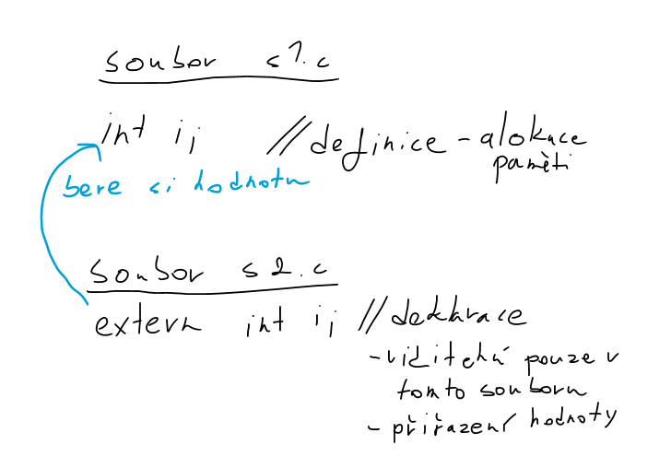

register int a;

### **Static**

* Pro statické globální proměnné
* Při odděleném překladu
* Uloženy v datové oblasti
* Drží hodnotu až do konce souboru

static int a;

### **Extern**

* Implicitně pro globální proměnné
* Uloženy v datové oblasti
* Pro přístup z jiných zdrojáků

extern int a;